Nota Informativa: localização das estações de PSA
Considerar a poluição

Data: 9 de julho de 2024

A Build Health International (BHI) recomenda que a instalação da estação de PSA seja efetuada a uma distância mínima de 10 metros de qualquer possível fonte de poluição. Isso inclui, entre outros, gases de escape de geradores, descargas de sistemas de vácuo, gases de escape de veículos, e gases de escape de incineradoras. Esta recomendação baseia-se na orientação de vários fabricantes de estações de PSA e está em conformidade com as normas listadas abaixo. Embora apenas a NFPA 99 indique uma distância específica (7,6 metros) entre as fontes de poluição e a estação de PSA, a intenção das três normas seguintes é garantir que a estação de PSA receba ar limpo. Para assegurar isso, a distância da fonte de poluição deve ser considerada, bem como outros fatores, como a direção dos gases de escape e os ventos predominantes.

NFPA 99
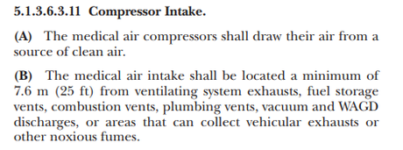

5.1.3.6.3.11 Entrada do compressor
“(A) Os compressores de ar medicinal devem obter o seu ar de uma fonte de ar limpo.
(B) A entrada de ar medicinal deve estar localizada a um mínimo de 7,6 m (25 pés) de exaustores de sistemas de ventilação, respiradouros de armazenamento de combustível, respiradouros de combustão, respiradouros de canalização, saídas de vácuo e WAGD (eliminação de gases anestésicos residuais), ou áreas que possam acumular gases de escape de veículos ou outros fumos nocivos.”

HTM-02
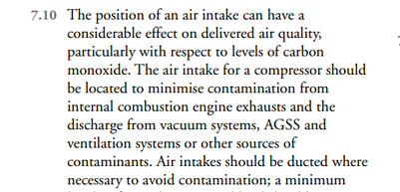

7.10
“A posição da entrada de ar pode ter um efeito significativo na qualidade do ar fornecido, especialmente no que respeita aos níveis de monóxido de carbono. A entrada de ar para um compressor deve estar localizada de modo a minimizar a contaminação pelos gases de escape dos motores de combustão interna e a descarga dos sistemas de vácuo, AGSS (sistemas de remoção de gases anestésicos), e sistemas de ventilação ou outras fontes de contaminantes. As entradas de ar devem ser canalizadas sempre que necessário para evitar a contaminação.”

ISO 7396
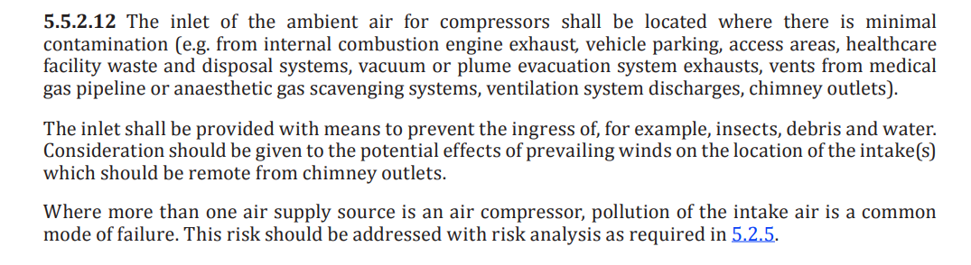

5.5.2.12
“A entrada de ar ambiente para os compressores deve estar localizada num local onde a contaminação seja mínima (por exemplo, longe de gases de escape de motores de combustão interna, parques de estacionamento de veículos, áreas de acesso, sistemas de eliminação de resíduos de instalações de cuidados de saúde, exaustores de sistemas de evacuação de vácuo ou de plumas, saídas de ar de condutas de gás medicinal ou de sistemas de eliminação de gases anestésicos, descargas de sistemas de ventilação, saídas de chaminés).

A entrada deve estar equipada com meios para impedir a entrada de, por exemplo, insetos, detritos e água. Devem ser tidos em conta os efeitos potenciais dos ventos dominantes na localização da(s) entrada(s), que deve(m) estar afastada(s) de saídas das chaminés.

Quando mais do que uma fonte de fornecimento de ar consiste num compressor de ar, a poluição do ar que entra costuma ser um motivo de avaria. Este risco deve ser mitigado através de uma análise de riscos, conforme previsto no ponto 5.2.5.”

